o.s.war.s.

-----------------------------------------------------------

“The bomb has been planted”™

Lucas, Vinícius, Messias, Thiago Ribeiro, Vílker
Version # 1.0

Histórico

Versão 0.10

Visão Geral do Jogo

Ojetivos do Design do Jogo

Ponto filosófico #1
Nosso objetivo é desenvolver um jogo multiplataforma, opensource, multijogador, inspirado no clássico do Super Nintendo, Bomberman. Com o intuito de oferecer uma batalha onde os personagens seriam representados por mascote de sistemas operacionais diversos.

Ponto filosófico #2
O jogo deve se adaptar ao usuário permitindo uma personalização do personagem a ser utilizado.

Questões Comuns

O que é o o.s.wars?
Se você nunca jogou Bomberman, visite http://www.youtube.com/watch?v=VqAQlQ-PtPo e seja feliz.

Por que criar esse jogo?

Para reviver o clássico dos jogos antigos, e ao mesmo tempo implementar funcionalidades criativas e não pensadas antes, com uma nova roupagem, buscando um alto replay value.

Onde o jogo acontece?

Os personagens disputam território entre as diversas arquiteturas de computadores.

O que eu controlo?

Personagens, caracterizados pelos mascotes dos sistemas operacionais diversos, suas ações como:
plantar bombas, destruir obstáculos e mover-se entre os espaços.

Quantos personagens eu controlo?
Cada jogador controla apenas um personagem.

Qual o foco principal?

Os jogadores devem desenvolver uma estratégia de combate de modo a ser o último dos personagens restantes na arena de combate. Ou seja, tornar-se o sistema operacional dominante.

O que há de diferente?

O enredo, os cenários, personagens.

Conjunto de Funcionalidades

Funcionalidades Geral

- Gráficos 2D
- Visão onisciente
- Enredo geek

Funcionalidade Multiplayer

- Máximo de quatro jogadores
- Descoberta automática de servidores na rede
- Chat antes do jogo.

Gameplay

- Efeitos visuais avançados
- Alto replay value
- Alta jogabilidade
- Alto dinamismo
- Partidas rápidas
- Interface inteligente

O Mundo do Jogo

Visão Geral

Os sistemas operacionais disputam mercado entre os usuários das diversas arquiteturas de computadores dos anos 80 até os dias atuais. Para tanto, os mascotes dos S.O.s batalham numa arena de bombas e armadilhas antes que a carga de suas baterias acabem.

Bombas

Como forma de ataque, os personagens podem plantar bombas de diferentes potências em localidades estratégicas de forma a atacar seus inimigos, destruir obstáculos e ao mesmo tempo se proteger do impacto da explosão.

Personagens

Os personagens são representados pelos mascotes dos sistemas operacionais.
Nome | S.O | Imagem
Tux | Linux | 
Gnu | Hurd | 
PaperClip | Windows | 
Mac | Mac OS | 
Android | Google Android | 
Demon | FreeBSD | 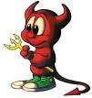

O Mundo Físico

Assemelha-se a um tabuleiro de damas, dividido em blocos. Esses blocos podem conter diferentes objetos.

Movimentação

Os personagens, através das teclas direcionais configuráveis, podem se mover paras as casas adjacentes não diagonais.

Objetos

O jogo será composto de bombas, personagens, blocos destrutíveis e indestrutíveis.

Tempo

O jogo será em tempo real. Cada partida terá uma contagem regressiva que representa o tempo de bateria das máquinas.

Sistema de Renderização

O jogo será desenvolvido em Qt, que auxiliará na parte de renderização através das classes QImage, QPixmap, QImageReader, QGraphicsObject e etc.

Interface com Usuário

Overview

A interface contará com recursos audiovisuais e através de interações simples com o teclado, que poderar ser configurado.
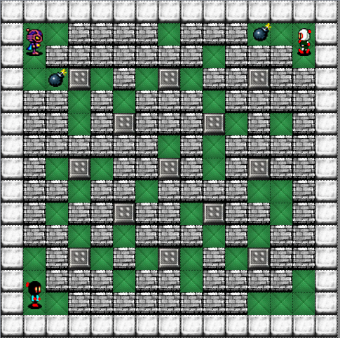

Modo multijogador

Overview

O jogador poderá escolher uma das salas disponíveis ou criar uma nova sala.

Número máximo de jogadores

A ideia é que em cada partida joguem até quatro jogadores.

Servidores

Há um servidor no qual os jogadores se conectam para descobrir outros servidores, onde as partidas ocorrem, de modo a distribuir a carga de processamento de forma inteligente.

